МУНИЦИПАЛЬНОЕ БЮДЖЕТНОЕ ОБРАЗОВАТЕЛЬНОЕ УЧРЕЖДЕНИЕ
ДОПОЛНИТЕЛЬНОГО ОБРАЗОВАНИЯ
ДОМ ДЕТСКОГО ТВОРЧЕСТВА
МУНИЦИПАЛЬНОГО ОБРАЗОВАНИЯ
КАВКАЗСКИЙ РАЙОН

Технологическая карта изготовления
открытки «Рождественский ангел»

Педагог дополнительного образования МБОУ ДО ДДТ

Кузьминова Людмила Николаевна

ст. Кавказская

2015год

Технология изготовления открытки
№ | Последовательность работы | Эскиз работы | Материалы и оборудование | Инструмен  ты
1. | Подбор инструментов и материалов  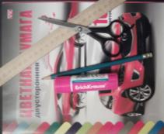 |  | Цветная бумага, клей, стол | Ножницы, карандаш, линейка, шаблоны
2. | Изготовление основы (размер 17см на 20см) | 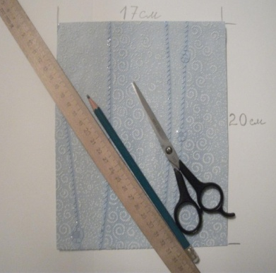 | Цветная бумага, стол | Ножницы, карандаш, линейка
3. | Изготовление деталей ангела  (обвести карандашом шаблоны) |  | Белая бумага, стол | Карандаш, шаблон
3.1 | Изготовление деталей ангела  (обвести фломастером детали по контуру) |  | Стол | Фломастер голубого цвета
3.1 |  |  | Стол | Ножницы
3.2 | Изготовление деталей ангела  (вырезать детали по контуру) |  | Стол | Ножницы
4. | 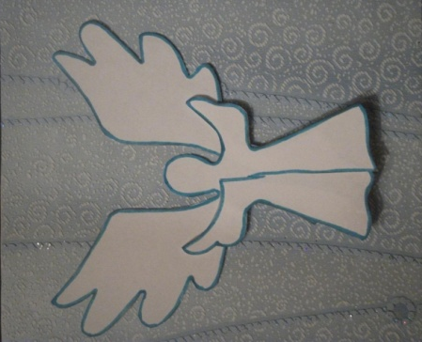  Сборка и приклеивание ангела к основе |  | Стол | Клей
5. | 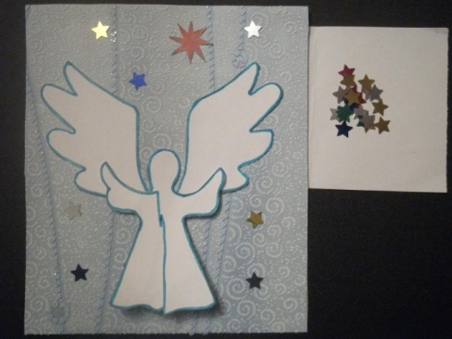  Украшение открытки разноцветными звёздочками |  | Стол | Клей
6 | 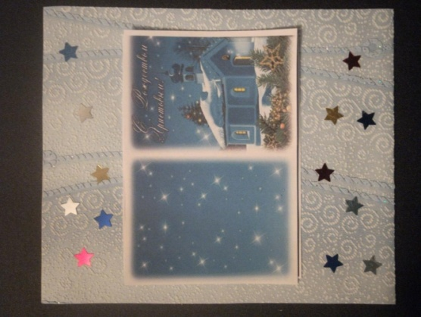  Украшение обратной стороны открытки |  | Стол | Декоративные звёздочки, клей
Готовая Рождественская открытка

